15 vragen aan - Maud Aerts
8-1-2015 door: Redactie HALLO bewerking PO
Elke week interviewen wij een jonge inwoner uit onze gemeente met 15 korte vragen. Deze week Maud Aerts uit Kronenberg.
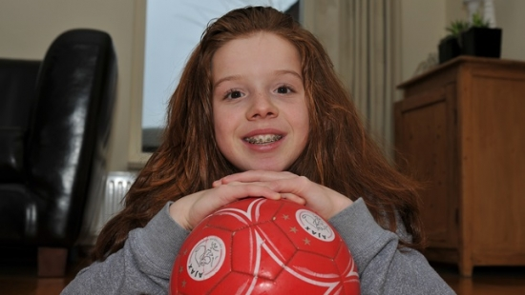
Naam Maud Aerts
Leeftijd 12 jaar
Woonplaats Kronenberg
School Dendron College
Welke herinnering bezorgt je kippenvel?
Twee jaar geleden gingen we in mei op vakantie naar Parijs. We hebben heel veel beroemde gebouwen gezien. We zijn toen ook naar boven gegaan in de Eiffeltoren. Ik vond het uitzicht en de hoogte echt heel mooi, zeker toen het ’s avonds ook nog erg mooi verlicht was. Deze herinnering bezorgt me nu nog kippenvel.
Waar en wanneer voel je je echt thuis?
Ik voel me echt thuis als ik op vrijdagavond lekker op de bank zit en weet dat ik dan weekend heb. Meestal kijken we dan televisie met het hele gezin, dat bestaat uit mijn vader, mijn moeder en mijn zus.
Wat is je favoriete moment in de week?
Dat is zaterdagmiddag, dan voetbal ik een wedstrijd met mijn team, de D1. Afgelopen seizoen zijn we kampioen geworden. Ik vind eigenlijk alles leuk aan voetballen: het spel en dat je echt met een team speelt. Vooral bij een goede tegenstander moeten we echt samenspelen om te kunnen scoren. Ik voetbal al zes jaar bij SV Kronenberg.
Waarin verschil jij van anderen?
Ik ben een stoere meid. Veel meiden dragen make-up, doen echte meidendingen en dragen jurkjes en rokjes. Ik hou daar niet zo van.
Ik kan niet zonder…
Sociale media, ik vind het heel handig want zo blijf je toch met andere mensen in contact. Zelf gebruik ik vooral Whatsapp, Snapchat en Instagram, deze vormen van sociale media vind ik namelijk het leukste. Ik ben dagelijks toch wel geregeld met sociale media bezig. Maar daarnaast vind ik het ook belangrijk om met vriendinnen af te spreken en leuke dingen te doen.
Wat voor reis zou je ooit willen maken?
Ik zou wel graag een keer naar New York willen. De stad lijkt me heel erg mooi met al die wolkenkrabbers. Ik zou dan ook echt sightseeing doen in New York en vanaf de wolkenkrabbers over de stad heen willen kijken.
Wat deed je als kind het liefst?
Voetballen, wat ik nu nog steeds doe, deed ik als kind ook het liefst. Maar ook buitenspelen deed ik graag. Ik skeelerde veel, zat vaak op de trampoline en voetbalde op het trapveldje.
Wat moeten we van je weten om je echt te kennen?
Dat ik ben zoals ik ben en dat ik me ook niet anders voor doe. Ik zit sinds september op het Dendron College en heb veel nieuwe mensen leren kennen. Het is dan belangrijk dat je jezelf bent, zodat ze je echt leren kennen.
Hoe wil je graag gezien worden?
Ik wil graag gezien worden als een eerlijke, spontane, sportieve en lieve meid. De mensen zien me ook wel zo, zeker het spontane en het sportieve!
Aan welke karaktereigenschappen van anderen erger je je en welke eigenschappen vind je leuk?
Ik erger me aan mensen die zich anders voordoen dan ze eigenlijk zijn en aan mensen die niet eerlijk zijn. Wat ik wel heel erg leuk vindt, is als iemand veel humor heeft, dat je dan ook echt met die persoon kunt lachen.
Wat is jouw belangrijkste goede daad geweest?
Ik heb 4,5 jaar geleden mijn haren aan Stichting Haarwensen gedoneerd. Dit is een stichting die pruiken maken van de haren die ze gedoneerd krijgen voor kinderen met kanker, die geen haren meer hebben. Ik vind kanker een hele erge ziekte en als je dan met je lange haren mensen kunt helpen, dan doe ik dat graag.
Wat zou je willen veranderen aan jezelf?
Dat ik iets meer geduld zou hebben. Ik ben best wel ongeduldig. Als ik bijvoorbeeld trompet aan het spelen ben en het lukt niet zoals ik wil, dan verlies ik wel eens mijn geduld. Ik speel nu al twee jaar trompet bij de jeugdfanfare Via Corona in Kronenberg. Voordat ik trompet ben gaan spelen heb ik ook nog eerst een jaartje bugel gespeeld.
Binnen of buiten?
Met slecht weer vind ik het lekker om binnen te zijn en tv te kijken of te computeren. Maar als het even kan, ben ik het liefst buiten om lekker te voetballen of met vriendinnen af te spreken.
Zonsopgang of zonsondergang?
Zonsondergang, ik vind het heel mooi als de zon onder gaat. Als ik op vakantie ben aan zee, vind ik het heel mooi wanneer ik de zon in de zee zie verdwijnen.
Chatten of bellen?
Chatten en dan gebruik ik het meeste Whatsapp. Deze is het handigst van alle apps. En je kunt zo met andere mensen in contact blijven en wanneer je iets vraagt, krijg je meestal ook snel een antwoord.

